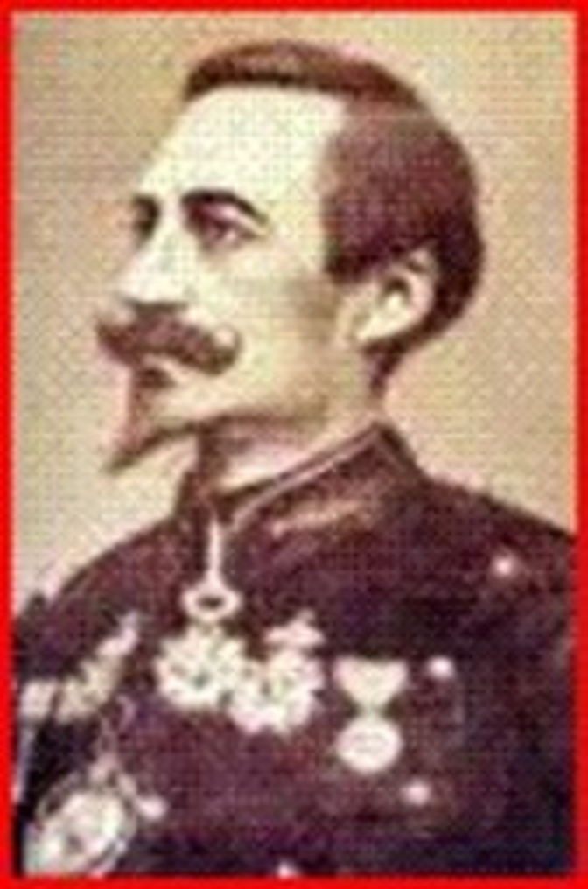

Cher (e) « Amicaliste »
En cette fin d’année 2016, le bureau de l’amicale de Bange vous présente ses meilleurs vœux de santé et de bonheur pour l’année 2017.

AMICALE DE BANGE
Quartier de Bange - 63505 ISSOIRE cedex

L’assemblée générale de notre amicale aura lieu le

dimanche 22 janvier 2017

à la maison des associations (Salle Mimosa au RdC), rue du Palais à Issoire.
Accueil des membres à partir de 14heures 30

L’AG débutera à 15 heures

- Rapport moral du Président (bilan des activités et vie de l'association au cours de l'année 2016.)
- Approbation du rapport moral présenté par le président
- Rapport du trésorier
- Compte rendu du vérificateur aux comptes
- Approbation du rapport financier présenté et approbation des comptes.
- Renouvellement des membres du CA
- Activités proposées en 2017
- Questions diverses.
(par courriel ou téléphone pour les personnes absentes à cette assemblée)

Les personnes désirant présenter leur candidature pour entrer au conseil d’administration peuvent le faire dès maintenant, en le précisant sur le coupon réponse. Sinon, il sera encore possible de le faire lors de l’AG.
_______________

A cette occasion, nous dégusterons la GALETTE DES ROIS.

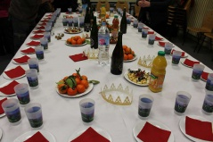
Nous serons ravis de vous accueillir et de vous voir nombreux
à cette manifestation.

A bientôt !

Le président et son équipe

